INDICAÇÃO Nº 301/2019

INDICO ao Prefeito Municipal, Exmo. Sr. Fernando Galvão Moura, nos termos regimentais, juntamente com o Departamento de Obras, Sr. Gilmar Feltrim e com o Diretor da Garagem Municipal, Sr. Luiz Carlos dos Santos, para que viabilizem a colocação de pedras, bem como, a terraplanagem nas ruas sem asfalto no Residencial Pedro Paschoal.

Justificativa
Esta indicação atende a vários moradores que passam por uma situação muito difícil nas ruas onde moram, ruas que não tem asfalto e a terra causa sérios problemas aos moradores, principalmente quando chove. Como pode ser observado nas fotos abaixo, as ruas ficam intransitáveis e quem se arrisca fica com o veículo atolado.

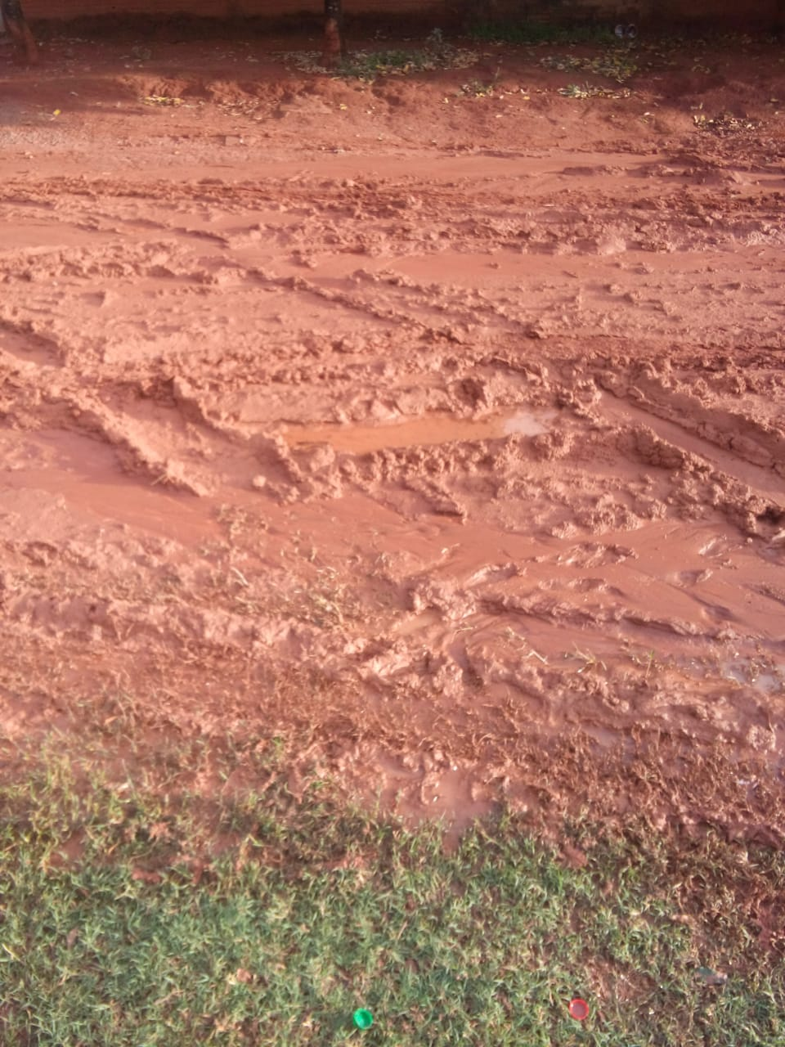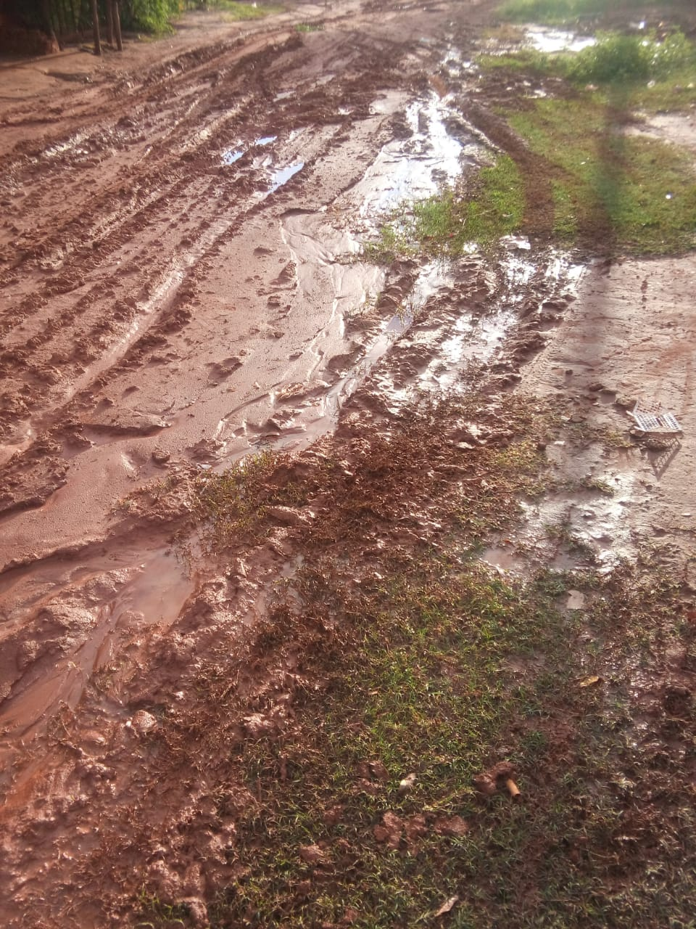
Bebedouro, Capital Nacional da Laranja, 10 de abril de 2019.

Juliano Cesar Rodrigues
PSD
Ind017-19

